《掌上理工·上海理工大学本科生学业综合客户端》
作品说明文档
优雅 · 现代 · 安全 · 高效 —— 专为上理学子倾心打造的 100% Android 原生数字化中枢
作品名称 | 掌上理工·上海理工大学本科生学业综合客户端 (usst-jwgl-client)
适用平台 | Android 7.0+ (API 24+)，深度适配 arm64-v8a 及全面屏架构
核心技术栈 | Kotlin 2.0+、Material Design 3、Clean Architecture、Jetpack 硬件级安全
开源协议 | GNU General Public License v3.0 (GPL v3)

一、 项目研发背景与作品定位
在上海理工大学（USST）本科生的日常学习生活中，学生需要频繁在统一身份认证 (CAS SSO)、正方教务管理系统、一网畅学（TronClass）移动教学平台、空教室查询平台以及课堂直播回放系统之间流转切换。现有的传统 Web 端及各类“网页套壳”移动端存在诸多难以忽视的痛点：
- 1. 响应迟缓与严重白屏：网页套壳应用包体臃肿，受制于校园网络波动与WebView渲染瓶颈，冷启动极慢且经常出现大片白屏。
- 2. SSO 与滑块验证码痛点：当学校 CAS 网关由于并发或多设备安全策略触发图片验证码或滑块校验时，套壳客户端往往直接陷入登录死循环，严重阻碍正常使用。
- 3. 平台信息割裂：正方课表与一网畅学作业/课件相互脱节，学生难以及时获取实时的课程学习进度与临期 DDL 状态。
- 4. 找自习室难与底层缺陷：原教务系统空教室接口存在分页行偏移截断 bug，导致诸如《高等数学A(1)》等公共大课教室占用显示遗漏，自习党经常遭遇“跑空”。
基于此，本项目《掌上理工》立足于 100% 原生 Kotlin 架构，深度融合 Google Material Design 3 规范与硬件级安全保障，为上理学子倾心打造了一款集教务日常、畅课学习、空教室检索、学业档案及课堂回放于一体的综合数字化中枢。
二、 系统总体架构与工程亮点
2.1 分层架构与设计模式
本项目严格遵循 Google 官方推行的现代 Android 应用架构规范（Clean Architecture + MVVM）：
- 表现层 (UI Layer)：全面践行 Material Design 3 (Material You) 规范，运用 WindowInsets 深度适配全面屏 Edge-to-Edge 边距避让，结合自研 BlurView 实现毛玻璃层级视觉。
- 领域与业务调度层 (Domain & ViewModel Layer)：基于 Kotlin 2.0 协程调度机制，全链路采用 StateFlow 与 SharedFlow 构建单向数据流与响应式状态机，保障在 120Hz 高刷下的毫秒级界面渲染。
- 数据层与自研计算引擎 (Data & Engine Layer)：OkHttp 4.12 高性能异步连接池、自研内存倒排索引检索算法（联合过滤耗时 < 2ms）、自研 CID-CMap PDF 字符流无损解码器，以及基于 Jetpack EncryptedSharedPreferences 与 Android KeyStore 的硬件级数据安全保密库。
三、 核心功能模块与业务实现
3.1 智能双轨作息表与课表日程系统
针对上理不同学期推行的作息时间改革，客户端内置了智能双轨时刻表自适应逻辑：
- 时刻表智能识别：自动精准区分 2025-2026-2 及以往的 12 节旧作息表与 2026-2027-1 起采用的 13 节新作息表，左侧直观标识每节具体上下课时间。
- 冲突课程等宽并排：独创同时间段重叠课程并列分离算法，根据重叠度自适应等宽渲染，告别传统课表层叠遮挡与误漏排课。
- 实验课表智能修复与导入：兼容标准 .xlsx 工作簿、.csv、HTML 结构表，内置 UTF-8 BOM 标头自动剥离与 XML 畸变自愈引擎，自动换算公历时间至教学周与节次，并与教务课表在数据库层实行物理隔离。
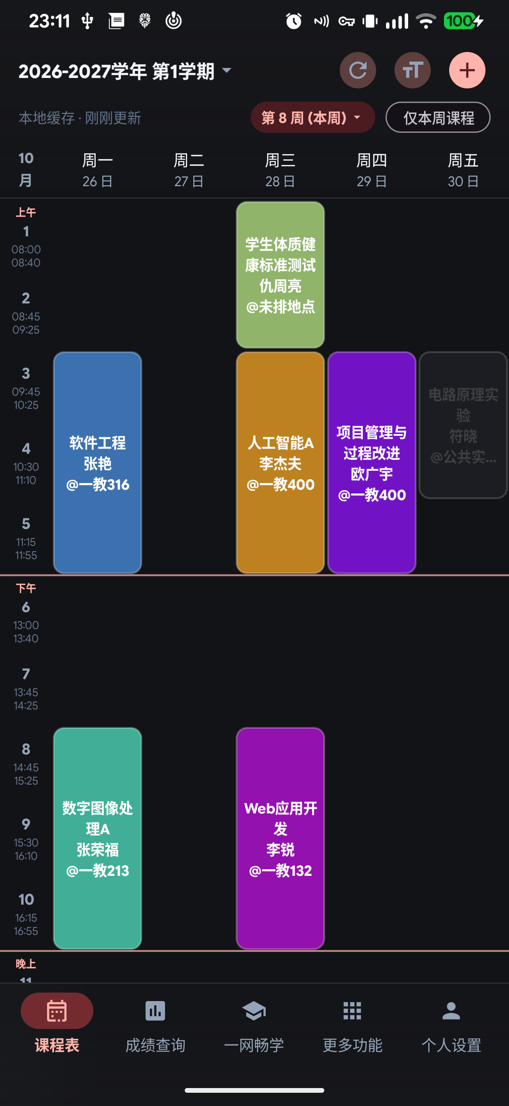
图：智能双轨课表界面（实机真实数据运行）
3.2 一网畅学 (TronClass) 原生深度集成与 DDL Guard
彻底重构传统网页版畅课的繁琐流程，提供原生二级架构与智能提醒防线：
- 全量原生二级模块：课程详情页细分为「章节课件」（多媒体播放/PDF文档离线预览）、「测验与考试」（完成状态徽章与交卷记录）、「班级成员」与「课程公告」。
- DDL Guard 二级紧急预警：采用 WorkManager 周期轮询与 AlarmManager 纳秒级唤醒，提供“截止前24小时首轮提醒”与“截止前1-3小时紧急催交”，深度休眠（Doze模式）下精准触达。
- 高效作业提交流程：支持快捷拍照与多选文件上传；内置一键题目复制按钮；重新提交时底层自动合并撤回与新版提交两步操作，单次交互即刻生效。
- 高精度扫码签到：基于 Google ML Kit + CameraX 实现锁定竖屏离线极速扫码，支持 GPS 经纬度位置上报签到与口令签到。
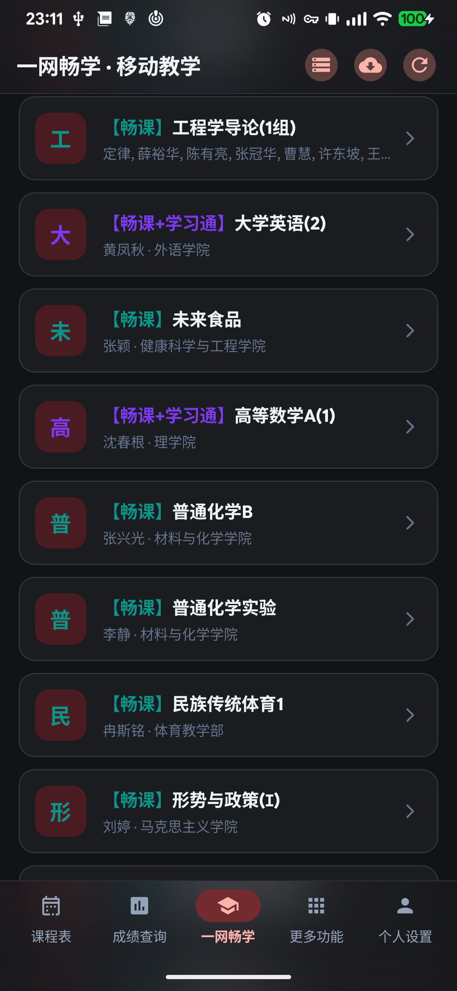
图：一网畅学双源融合课程列表
3.3 9 大教学楼 396 间空教室精准排查
为考研、期末复习及日常自习学生提供精准找座保障：
- 根治底层截断 Bug：彻底攻克教务系统原接口因行偏移量导致的数据截断问题，全校大课排课纳管率 100%。
- 主流教学楼 100% 覆盖：全面排查一教(99间)、三教(47间)、四教(59间)、卓越楼(33间)、国合楼(34间)、综合楼(60间)、博学楼(30间)、乐学楼(22间)、勤学楼(12间)共计 396 间教室，精准剔除专业机房与会议厅。
- 多维胶囊组合筛选：支持星期、时段（早/中/晚自习自由组合）、教学楼及单双周活性智能联动。
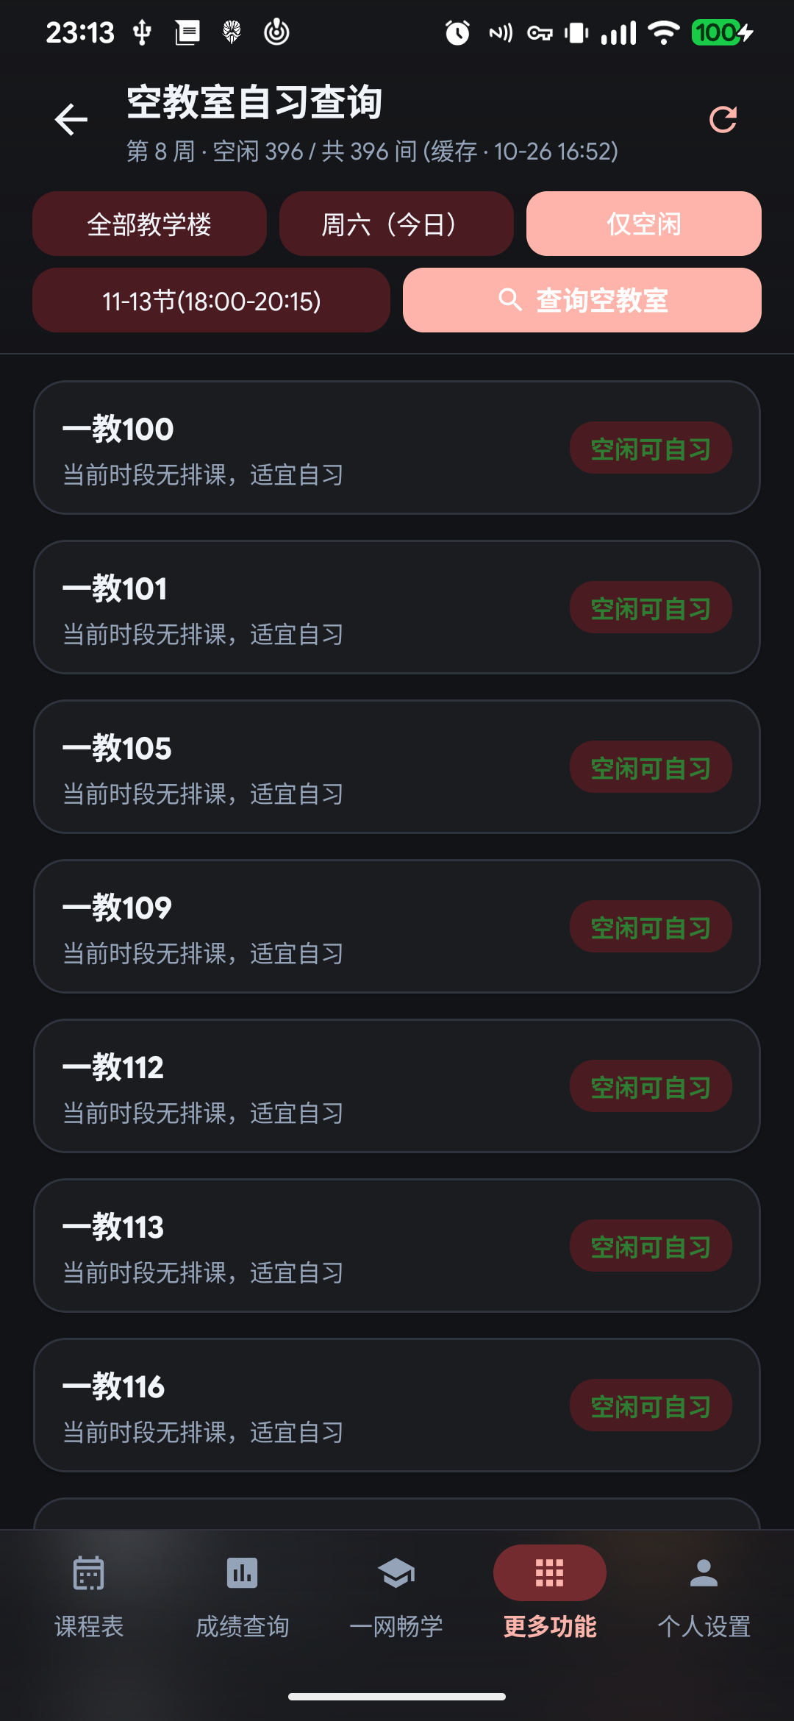
图：空教室精准筛选与教室空闲状态卡片
3.4 全校课表全量脱网离线检索与蹭课指南
打破信息壁垒，让学生自由探索全校优质课程：
- 脱网可用两级缓存：首次拉取全校 9000+ 门排课并固化至本地磁盘与内存，校外弱网甚至飞行模式下均可秒开秒查。
- 纯内存毫秒级联合过滤：学期、培养层次、学院、时段、星期及课程名/教师模糊匹配均在纯内存倒排索引中运算，计算耗时 < 2ms。
- 一键添至个人课表：支持全校任意教学班一键加入课表并持久化，提供教学大纲、考核方式与学分学时透视。
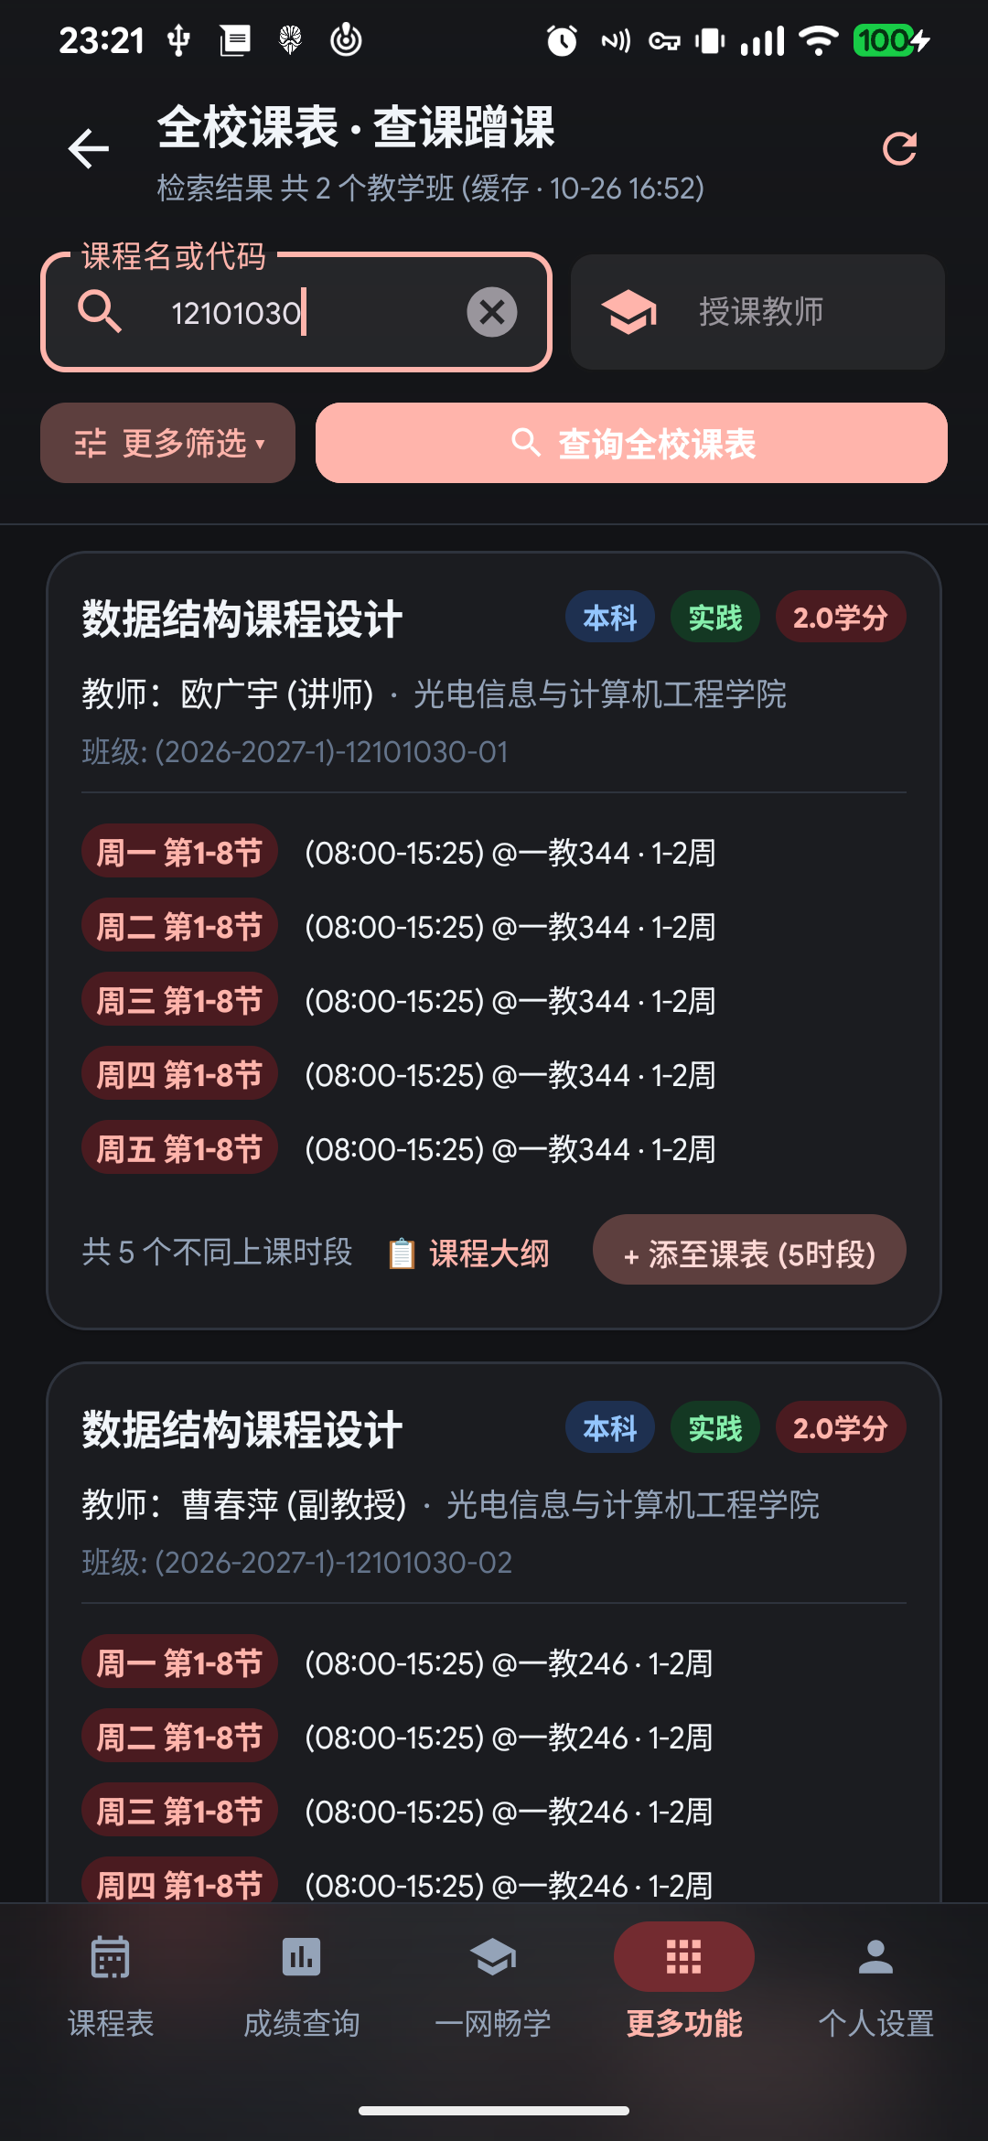
图：全校课表离线毫秒级检索与课程大纲详情
3.5 学业档案与中英文证明一键生成
为奖学金评定、保研与出国留学提供专业学业证明：
- 即时绩点核算引擎：支持全学期与分学期动态筛选，实时核算加权平均分与 GPA，网络超时阈值调优至 40 秒防弱网崩溃。
- 自研 CID-CMap PDF 字符流无损解码：突破性解决正方教务非标 PDF 字符流乱码难题，精准解析班级、专业及年级真实学业排名。
- 中英文官方格式证明导出：原生渲染生成中英文加权平均分证明与排名证明 PDF，支持直接调起系统打印机或分享导出。
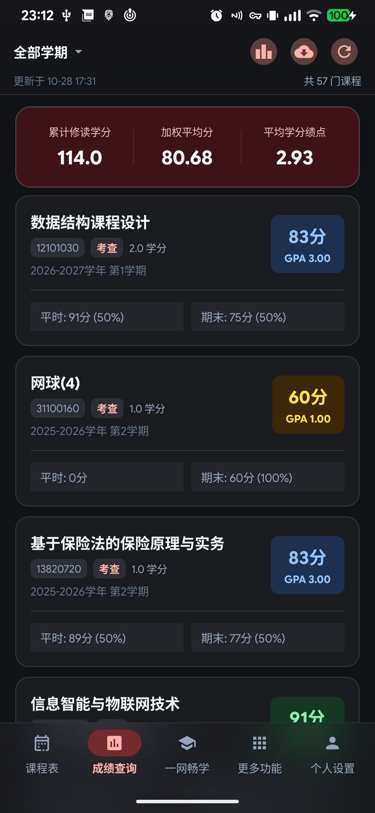
图：学业成绩档案与考核成绩构成分析
3.6 拓展生态与官方系统直通车
打通多系统孤岛，实现校园场景全生命周期互联：
- 课堂录播当堂回放直达：课表点击课程详情弹窗，一键直通上海理工大学云课堂，免密鉴权并精准定位当堂回放。
- 桌面小组件 (App Widget) 与系统闹钟：无需点开应用即可在桌面速览今日课表，借助系统 AlarmManager 实现精准上课提醒，零后台进程，零额外耗电。
- 防偶发验证码双向保活：保留原生极速登录的同时，内置官方 SSO 页面嵌入备选通道，支持验证码拼图交互与凭据自动捕获。
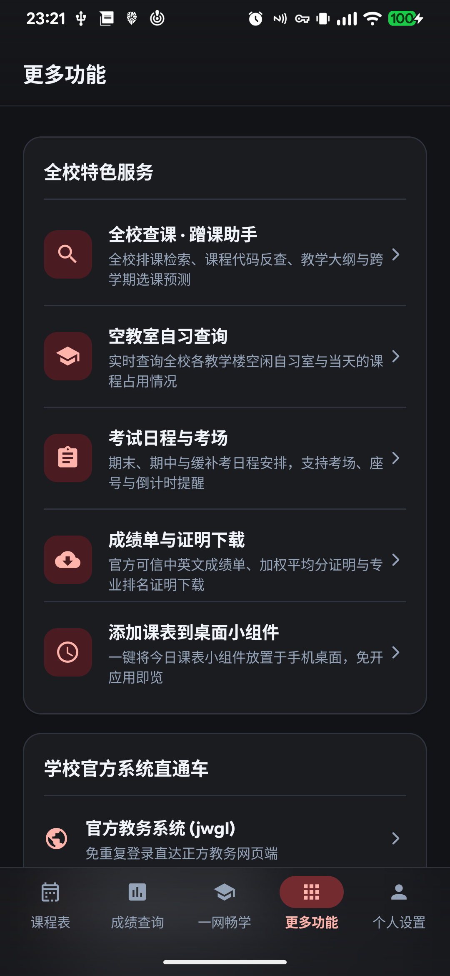
图：全校特色服务与官方系统直通车
四、 隐私安全防护与合规性设计
学生个人学籍信息与登录凭证具有高度隐私性，《掌上理工》在底层架构上严格贯彻最高等级安全规范：
- 1. 硬件级 KeyStore 密钥隔离：所有用户密码与身份 Token 采用 Android KeyStore (AES-256 GCM) 硬件级加密存储，杜绝明文留存与内存窥视。
- 2. 零外部中间人服务器：App 所有网络请求直接与学校官方 CAS、正方教务与 TronClass 服务器点对点通信，无任何第三方中间转接服务器，从源头杜绝数据泄露。
- 3. 沙箱环境与文件隔离：导出的成绩单证明、实验课表工作副本与离线课件均收窄于 FileProvider 私有目录中，防止被恶意三方应用跨进程读取。
五、 总结与未来演进路线
《掌上理工·上海理工大学本科生学业综合客户端》彻底摆脱了传统“粗糙套壳”的陈旧思路，以极致的原生体验、严苛的安全防护和全面的业务覆盖，重新定义了高校数字化移动中枢的行业标准。
未来的演进路线包括：
- Wear OS 手表生态适配：实现抬腕即显当前教室与座次，临期 DDL 腕上强震动提醒；
- 端侧 AI 学业助教：探索端侧大模型对课件文档提炼知识脉络，智能辅助考前复习；
- 跨校区生活服务拓展：军工路-复兴路两校区班车时刻与图书馆实时剩余座位联通；
- 开源生态共建：持续秉持 GPL v3 开源协议精神，吸纳更多优秀上理极客参与长期迭代维护。

